**Лабараторная работа № 10**

***«****Написание программ с использованием пользовательских функций****»***

**Вариант 8**

**Цель работы:** познакомиться с механизмом составления и организации взаимодействия пользовательских функций, составить и отладить программу.

**Задание 1.** Ввести три числа с клавиатуры. Написать функцию, которая возвращает максимальное из этих трех чисел. Функция должна располагаться после функции main().

**Решение:**

float getMax(float v1, float v2, float v3);

int main() {

float a, b, c;

std::cin >> a >> b >> c;

std::cout << getMax(a, b, c) << '\n';

}

float getMax(float v1, float v2, float v3) {

float max = (v1 > v2 ? v1 : v2);

return (max > v3 ? max : v3);

}

**Задание 2.** Создать двумерный массив размерами 5*5. Заполнить его случайными числами от -5 до 5. Ввести с клавиатуры число k. Написать функцию, считающую, сколько раз число k  встречается в массиве.

**Решение:**

size_t nCounter(int value, int arr[5][5]) {

size_t counter = 0;

for (size_t i = 0; i < 5; i++)

for (size_t j = 0; j < 5; j++)

if (arr[i][j] == value)

counter++;

return counter;

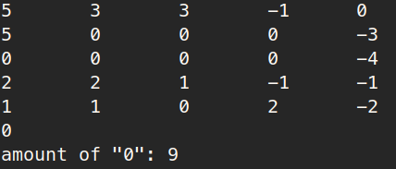}

int main() {

int arr[5][5];

int inp;

for (auto& row : arr) {

for (auto& elem : row) {

elem = Random::getRand(-5, 5);

std::cout << elem << '\t';

}

std::cout << '\n';

}

std::cin >> inp;

std::cout << "amount of \"" << inp << "\": " << nCounter(inp, arr) << '\n';

}

**Задание 3.** Написать программу, содержащую две функции. Первая функция запрашивает у пользователя количество звездочек, которые нужно будет вывести. Вторая функция выводит на экран строку звездочек.

**Решение:**

size_t askForAst() {

int n;

std::cout << "Enter amount of *: ";

std::cin >> n;

return (n > 0 ? n : -n);

}

void printAsterisks(size_t num) {

for (size_t i = 0; i < num; i++)

std::cout << '*';

// std::cout << std::string(num, '*') << '\n';

std::cout << '\n';

}

int main() {

size_t num = askForAst();

printAsterisks(num);

}